附件1
职称电子证书在线登记操作指南
一、登记流程
登陆方式一：登录“重庆市专业技术人员服务平台”（网址：http://ggfw.rlsbj.cq.gov.cn/cqzyjsrcw/positional-portal-web/public/cert/toUserPage）。
登陆方式二：进入“重庆市人力资源和社会保障局”首页，点击“专技人才”后进入“业务办理”，登陆“重庆市政务服务网统一认证中心”。
首次登录需先完成个人用户实名制注册，登陆后点击“职称”板块，在“个人中心”，进入“我的证书”选项，点击“登记证书信息”，按步骤进行职称电子证书信息登记。

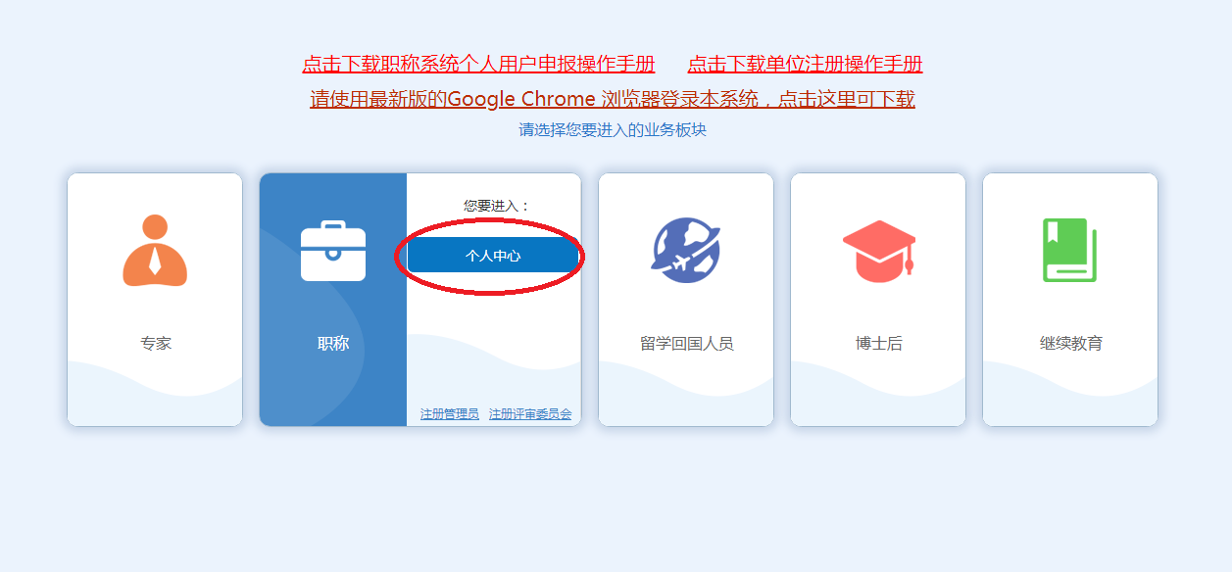
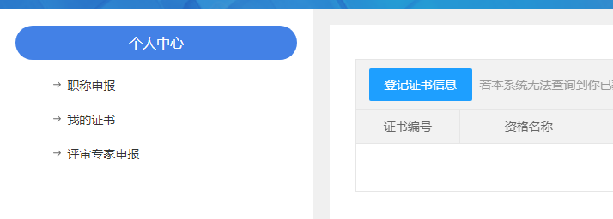
二、常见问题
（一）2021年以来职称网报系统评审的中、初级证书还需要登记吗？
2021年以来，职称网报系统评审通过的中、初级职称电子证书，无需再次登记，将由系统自动生成。其中，显示待完善的，提示职称电子证书生成失败，需重新上传电子照片并审核通过后，即可生成电子证书。
（二）需要登记哪些信息？
证书信息登记需按照系统提示的采集项目，准确上传个人照片，登记职称证书的批准文号、职称专业、取得时间、证书编号、评审机构等。
（三）“我的证书”中已有证书信息并显示待完善，如何处理？
对于显示待完善的证书信息，仅需核对并完善信息，重新按要求上传电子照片即可生成电子证书。
（四）证书信息有误如何申请更正？
目前暂不支持个人在线更正电子证书信息，在线登记时请确保个人填写信息真实、准确无误，原则上不随意更改。对已生成的职称电子证书，因客观原因确需更正信息，请向评审机构提出申请，经核实后按程序报市职改办更正。后续若开放个人在线更正功能，将根据市人力社保局工作安排另行通知。
（五）2021年以来取得的职称还未进行编号如何登记？
对于2021年以来评审取得的职称，全部采用系统自动编号，取得时间年份选择2021年，则无需填写证书编号，审核通过后，将由系统自动生成电子证书编号。2021年前已办理纸质证书的，登记原纸质证书编号。
三、填报注意事项
（一）姓名、身份证号：自动生成，无需填写。（注意：注册个人用户时，姓名、身份证号必须与持证人保持一致，不能代其他人申请。）
（二）免冠照：个人的彩色免冠照，图片大小不能超过200kb，支持格式：JPG，PNG。
（三）证书附件：2021年及以前的请上传职称证书（要求上传完整，必须含封面、照片页、基本信息页），2022年以来的请上传文件，附件大小不超过10M，只支持PDF文件。
（四）批准文号：
1.批准文号要准确填写，注意括号格式按【】填写。
2.铜梁区评审通过的中、初级以铜梁区职改办批准文件为准，片区评审通过的中、初级以片区职改办批准文件为准，高级职称以重庆市职改办批准文件为准。比如2019年评审通过的工程技术建设专业高级职称，审核机关（单位）是重庆市职称改革办公室，批准文号应该填写“渝职改办【2019】XX号”。
（五）行政区划：高级职称请选择“重庆市”，中、初级职称请选择“铜梁区”。
（六）出生年月：请准确填写，与身份证保持一致。
（七）职称系列：请按照评审通过的职称系列选择。
（八）职称级别：请按评审通过的职称等级进行选择，职称等级分为高级（正高）、高级（副高）、中级、初级（含员级）。
（九）职称名称：请与职称级别和系列对应选择。
（十）评审活动是否设置评审专业：选择“是”。
（十一）发证时间和取得时间：电子证书信息登记中的发证时间为批准文件印发时间；取得时间为批准文件中评委会评审通过的时间。（注意：①取得时间与纸质证书上的批准时间应该一致；②初定的取得时间和发证时间均为批准文件印发时间。）
（十二）评审专业：如“评审专业名称”下拉栏中已有对应专业名称（与证书上的专业方向完全一致），请直接选择，“本地评审专业”无需填写；如“评审专业名称”下拉栏中无对应专业，请选择“其他”并在“本地评审专业”中填写相应职称专业评委会评审通过的专业名称。（注意：评审专业应与职称证书上的专业名称一致，比如，①职称证书上专业名称是建筑工程，“评审专业名称”下拉栏中只有建设专业，专业不一致，此时应选择“其他”，在“本地评审专业”中手动填写“建筑工程”，②评审专业是会计，“评审专业名称”下拉栏中有会计专业，直接选择即可，不需要再填写“本地评审专业”。）
（十三）审核机关（单位）：职称级别选择高级，审核机关（单位）默认为重庆市人力资源和社会保障局（重庆市职称改革办公室），无需选择。职称级别选择中、初级，则根据人事主管权限选择“铜梁区人力资源和社会保障局”。
（十四）评审机构：
1.评审取得的职称：评审机构为批准文件中对所获职称进行评审的相应级别的评审委员会，请完整填写。
（1）2021年高级职称评审委员会名称参考附件2。
（2）铜梁区的中级职称评审委员会全称：重庆市工程技术中级职务铜梁区非公企业评审委员会、重庆市工程技术中级职务铜梁区评审委员会、重庆市中小学教师中级职务铜梁区评审委员会。
（3）永川片区中级职称评审委员会全称：重庆市中职教师中级职务永川片区评审委员会、重庆市新闻专业中级职称永川片区评审委员会、重庆市艺术专业中级职称永川片区评审委员会、重庆市图书资料专业中级职称永川片区评审委员会、重庆市文物博物专业中级职称永川片区评审委员会、重庆市群众文化专业中级职称永川片区评审委员会。
2.初定、确认取得的职称：
（1）初定、确认（中、初级）评审机构填写重庆市铜梁区职称改革办公室；
（2）确认（高级）评审机构填写重庆市职称改革办公室。
（十五）证书编号：取得时间在2021年前的，请按照纸质职称证书上的编号准确填写；取得时间在2021以来的，不需要填写证书编号。

附件2
2021年重庆市高级职称评审委员会参考名单
序号 | 评委会名称 | 评审  范围 | 评委会组建单位
 | 重庆市工程技术正高级职称评审委员会 | 全市 | 市人力社保局
 | 重庆市工程技术建设专业副高级职称评审委员会 | 全市 | 市住房城乡建委
 | 重庆市工程技术交通运输专业副高级职称评审委员会 | 全市 | 市交通局
 | 重庆市工程技术农机、水产专业副高级职称评审委员会 | 全市 | 市农业农村委
 | 重庆市工程技术生态环境专业副高级职称评审委员会 | 全市 | 市生态环境局
 | 重庆市工程技术规划测绘专业副高级职称评审委员会 | 全市 | 市规划自然资源局
 | 重庆市工程技术自然资源专业副高级职称评审委员会 | 全市 | 市规划自然资源局
 | 重庆市工程技术园林专业副高级职称评审委员会 | 全市 | 市城管局
 | 重庆市工程技术市政维护专业副高级职称评审委员会 | 全市 | 市城管局
 | 重庆市工程技术水利电力专业副高级职称评审委员会 | 全市 | 市水利局
 | 重庆市工程技术质量专业副高级职称评审委员会 | 全市 | 市市场监管局
 | 重庆市工程技术林业专业高级职称评审委员会 | 全市 | 市林业局
 | 重庆市工程技术药品和医疗器械专业副高级职称评审委员会 | 全市 | 市药监局
 | 重庆市工程技术地质专业高级职称评审委员会 | 全市 | 市地勘局
 | 重庆市工程技术能源专业高级职称评审委员会 | 全市 | 市能源局
 | 重庆市工程技术通信专业副高级职称评审委员会 | 全市 | 市通信管理局
 | 重庆市工程技术冶金专业副高级职称评审委员会 | 全市 | 重庆钢铁集团
 | 重庆市工程技术大数据智能化专业高级职称评审委员会 | 全市 | 市大数据发展局
 | 重庆市工程技术仪器仪表专业副高级职称评审委员会 | 全市 | 中国四联集团
 | 重庆市工程技术机械电气专业副高级职称评审委员会 | 全市 | 重庆机电集团
 | 重庆市工程技术化工专业副高级职称评审委员会 | 全市 | 重庆化医集团
 | 重庆市工程技术工业设计专业高级职称评审委员会 | 全市 | 市经济信息委
 | 重庆市工程技术电子信息副高级职称重庆邮电大学评审委员会 | 全市 | 重庆邮电大学
- 重 | 重庆市工程技术广播电视专业副高级职称评审委员会 | 全市 | 重庆广电集团
 | 重庆市工程技术材料专业副高级职称评审委员会 | 全市 | 重庆文理学院
 | 重庆市工程技术快递行业高级职称评审委员会 | 全市 | 市邮政管理局
 | 重庆市工程技术副高级职称社会人才评审委员会 | 档案  托管 | 市人才中心
 | 重庆市工程技术中小企业副高级职称评审委员会 | 非公中小企业 | 市经济信息委
 | 重庆市工程技术副高级职称市工商联评审委员会 | 会员  单位 | 市工商联
 | 重庆市工程技术副高级职称市工程师协会评审委员会 | 会员单位中的非公企业 | 市工程师协会
 | 重庆市工程技术副高级职称两江新区评审委员会 | 本区 | 两江新区职改办
 | 重庆市工程技术副高级职称重庆高新区评审委员会 | 本区 | 重庆高新区职改办
 | 重庆市工程技术副高级职称市地产集团评审委员会 | 本单位 | 市地产集团
 | 重庆市工程技术矿山专业副高级职称重庆能投集团评审委员会 | 本系统 | 重庆能源集团
 | 重庆市工程技术重庆水务环境集团高级职称评审委员会 | 本单位 | 重庆水务环境集团
 | 重庆市工程技术副高级职称市科研院评审委员会 | 本单位 | 市科技研究院
 | 重庆市工程技术副高级职称重庆机场集团评审委员会 | 本单位 | 重庆机场集团
 | 重庆市工程技术副高级职称招商局重庆交通科研设计院有限公司评审委员会 | 本单位 | 重庆交科院
 | 重庆市经济专业副高级职称评审委员会 | 全市 | 市人力社保局
 | 重庆市经济专业正高级职称评审委员会 | 全市 | 市人力社保局
 | 重庆市自然科学研究系列高级职称评审委员会 | 全市除教育系统 | 市科技局
 | 重庆市教育系统自然科学研究高级职称评审委员会 | 全市教育系统 | 市教委
 | 重庆市自然科学研究副高级职称市科研院评审委员会 | 本单位 | 市科技研究院
 | 重庆市自然科学研究高级职称市畜科院评审委员会 | 本单位 | 市畜科院
 | 重庆市自然科学研究高级职称市农科院审委员会 | 本单位 | 市农科院
 | 重庆市实验技术高级职称评审委员会 | 全市 | 市教委
 | 重庆市社会科学研究高级职称评审委员会 | 全市除教育系统 | 重庆社科院
 | 重庆市教育系统社会科学研究高级职称评审委员会 | 全市教育系统 | 市教委
 | 重庆市党校系统教师高级职称评审委员会 | 全市 | 市委党校（重庆行政学院）
 | 重庆市中等职业学校教师正高级职称评审委员会 | 全市 | 市教委
 | 重庆市中等职业学校教师高级职称评审委员会 | 全市 | 市教委
 | 重庆市老年教育学校教师高级职称评审委员会 | 全市 | 渝中区山城老年大学
 | 重庆市技工学校教师高级职称评审委员会 | 全市 | 市人力社保局
 | 重庆市中小学正高级教师职称评审委员会 | 全市 | 市教委
 | 重庆市中小学教师（文科类）高级职称评审委员会 | 全市 | 市教委
 | 重庆市中小学教师（理科类）高级职称评审委员会 | 全市 | 市教委
 | 重庆市新闻专业高级职称评审委员会 | 全市 | 市委宣传部
 | 重庆市播音专业高级职称评审委员会 | 全市 | 市文化旅游委
 | 重庆市图书资料专业高级职称评审委员会 | 全市 | 市文化旅游委
 | 重庆市群众文化专业高级职称评审委员会 | 全市 | 市文化旅游委
 | 重庆市文物博物专业高级职称评审委员会 | 全市 | 市文化旅游委
 | 重庆市艺术专业高级职称评审委员会 | 全市 | 市文化旅游委
 | 重庆市文学创作专业高级职称评审委员会 | 全市 | 市作协
 | 重庆市出版专业高级职称评审委员会 | 全市 | 市委宣传部
 | 重庆市体育教练专业副高级职称评审委员会 | 全市 | 市体育局
 | 重庆市卫生技术（内科）高级职称评审委员会 | 全市 | 市卫生健康委
 | 重庆市卫生技术（外科）高级职称评审委员会 | 全市 | 市卫生健康委
 | 重庆市卫生技术（中医药）高级职称评审委员会 | 全市 | 市卫生健康委
 | 重庆市卫生技术（综合类）高级职称评审委员会 | 全市 | 市卫生健康委
 | 重庆市卫生技术（公共卫生）高级职称评审委员会 | 全市 | 市卫生健康委
 | 重庆市卫生技术（基层及全科医生）高级职称评审委员会 | 全市 | 市卫生健康委
 | 重庆市卫生技术（药护技）高级职称评审委员会 | 全市 | 市卫生健康委
 | 重庆医科大学附属第一医院卫生技术副高级职称评审委员会 | 本单位 | 重庆医科大学附属第一医院
 | 重庆医科大学附属第二医院卫生技术副高级职称评审委员会 | 本单位 | 重庆医科大学附属第二医院
 | 重庆医科大学附属口腔医院卫生技术副高级职称评审委员会 | 本单位 | 重庆医科大学附属口腔医院
 | 重庆医科大学附属儿童医院卫生技术副高级职称评审委员会 | 本单位 | 重庆医科大学附属儿童医院
 | 重庆医科大学附属永川医院卫生技术副高级职称评审委员会 | 本单位 | 重庆医科大学附属永川医院
 | 重庆市肿瘤医院卫生技术副高级职称评审委员会 | 本单位 | 重庆市肿瘤医院
 | 重庆市人民医院卫生技术副高级职称评审委员会 | 本单位 | 重庆市人民医院
 | 重庆市中医院卫生技术副高级职称评审委员会 | 本单位 | 重庆市中医院
 | 重庆市卫生技术药学（生产、流通领域）专业高级职称评审委员会 | 全市 | 市药监局
 | 重庆市农业技术推广研究员评审委员会 | 全市 | 市农业农村委
 | 重庆市农业技术高级职称评审委员会 | 全市 | 市农业农村委
 | 重庆市农业技术高级职务市农科院评审委员会 | 本单位 | 市农科院
 | 重庆市畜牧兽医技术高级职称评审委员会 | 全市 | 市农业农村委
 | 重庆市畜牧兽医技术高级职称市畜科院评审委员会 | 本单位 | 市畜科院
 | 重庆市律师专业高级职称评审委员会 | 全市 | 市司法局
 | 重庆市公证专业高级职称评审委员会 | 全市 | 市司法局
 | 重庆市档案专业副高级职称评审委员会 | 全市 | 市档案局
 | 重庆市会计专业正高级职称评审委员会 | 全市 | 市财政局
 | 重庆市会计专业副高级职称评审委员会 | 全市 | 市财政局
 | 重庆市统计专业高级职称评审委员会 | 全市 | 市统计局
 | 重庆市翻译专业高级职称评审委员会 | 全市 | 市政府外办
 | 重庆市工艺美术专业副高级职称评审委员会 | 全市 | 市经济信息委
 | 重庆市审计专业高级职称评审委员会 | 全市 | 市审计局

